**说 明 书 摘 要**

一种模块化储能电池冷却系统及控制方法，……。

**摘 要 附 图**

**权 利 要 求 书**

1. 一种模块化储能电池冷却系统，使用冷却介质带走模块化储能电池的热量，其特征在于，所述系统包括：

风冷冷水机组，冷却系统柜体，冷却液供液系统、电气及控制系统，主配水管路；

液冷机组主要包括供液单元，制冷散热单元和控制保护单元；供液单元中，冷却介质从储能柜被冷却器件出来，经主循环泵升压后进入板式蒸发器，通过制冷机组中制冷剂蒸发带走热量降低冷却介质温度，随后供至被冷却器件进行换热，进行密闭式往复循环。

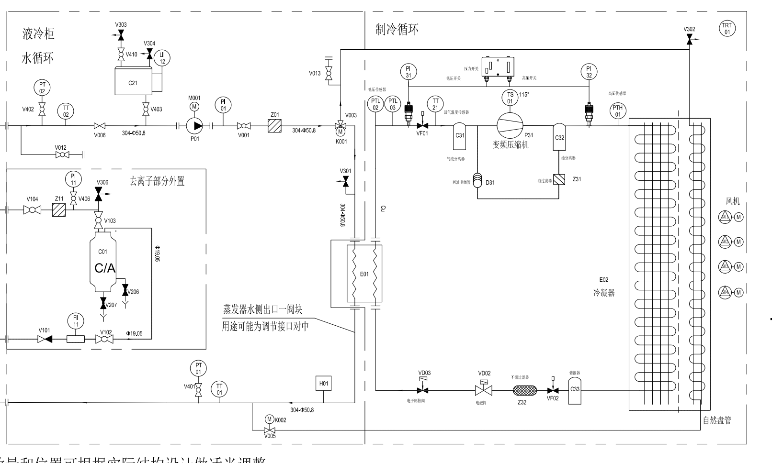

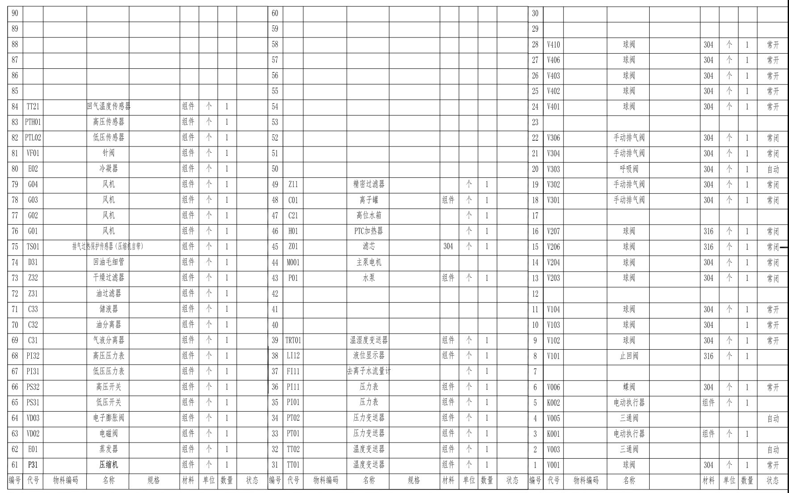

同时满足散热和加热功能。

1. 根据权利要求1所述的模块化储能电池冷却系统，其特征在于，

水循环管路设高位水箱，水箱顶部设置有呼吸阀进行系统的稳压，从而保证整个系统的正常运行。

1. 根据权利要求1所述的模块化储能电池冷却系统，其特征在于，

管路中设加热器，以满足对冷却介质的加热功能。水系统管路中设置专用加液口，同时亦可作为后续冷却液更换及处理接口。

1. 根据权利要求1所述的模块化储能电池冷却系统，其特征在于，

系统中的制冷散热单元为压缩制冷循环，吸收了储能单元热量的冷却液通过板式蒸发器将传递给制冷剂，制冷剂从蒸发器中出来后由压差推动进入冷凝器，通过强制风冷形式对冷凝器中的制冷剂进行冷凝，同时冷凝器配属风机将热量传至大气环境中；经过冷凝的制冷剂通过制冷系统管路回到蒸发器，从而形成整个制冷系统的封闭循环。

1. 根据权利要求1所述的模块化储能电池冷却系统，其特征在于，

同时在制冷单元并联有自然散热盘管，在环境温度较低的情况下，系统将自动切换自然冷却盘管进行制冷降温。

系统设计有外置去离子回路并联于主循环回路。通过对冷却介质中离子的不断脱除，达到长期维持极低电导率的目的。

通过监测和记录系统内的仪表、主要部件（包括主循环水泵、三通阀、电动阀、加热器、压缩机和风机）的运行状态，保护设备同时达到控温的效果。

1. 模块化储能电池冷却系统的控制方法，适用于权利要求1至4中任一项所述的一种模块化储能电池冷却系统，其特征在于，所述控制方法包括：

步骤1：

供液单元中，主循环泵通过管路中的电动三通阀一边连接至板式蒸发器水侧的入口，板式蒸发器水侧的出口通过管路连接至电池簇供液接口，板式蒸发器水侧的出口侧管路上安装加热器，电池簇回液接口通过管路连接至主循环泵进口，电池簇供回水两侧均装有压力、温度传感器。通过监测电池簇供、回水两侧的供液温度，来判断系统需要冷却或者加热进而进行下一步动作。主循环泵进口管路侧连接有高位水箱。系统设计有外置去离子回路并联于主循环回路，进水侧连接在电池簇供液接口侧管路，回水侧连接在电池簇回液接口侧管路。去离子回路通过管路连接含去离子罐连接至主循环回路。另一边主循环泵通过管路中的电动三通阀连接至自然盘管，自然盘管通过管路连接至板式蒸发器水侧的出口管路。

步骤2：

制冷散热单元中，压缩机出口通过管路连接至风冷式冷凝器入口，压缩机出口通过管路连接至风冷式冷凝器入口，冷凝器出口通过管路连接至板式蒸发器冷媒侧入口，管路中设置有储液器、干燥过滤器、电磁阀和电子膨胀阀。板式蒸发器冷媒侧出口通过管路连接压缩机入口，管路中设置有电磁阀和气液分离器。压缩机出口通过油分离器分离油，油经过并联管路上的油过滤器和回油毛细管回油到压缩机中。压缩机入口、 出口两侧设置有压力传感器，压缩机入口设置有温度传感器。通过监测压缩机进口、出口两侧的压力和温度，识别制冷单元中冷媒的状态。

步骤3：

控制系统根据系统的控制要求和工作逻辑，完成压缩机、风机、主循环泵、PTC加热器等设备的启动停止和保护。冷却系统的控制由PLC为核心完成，机组在接收到开机指令后，根据自身控制策略进入自动运行状态，机组能保证供液温度的自动控制，在阀门位置不变时，压力、流量可以保证在上次调节后的状态。

步骤4：

控制分为远程控制、就地控制状态。其中，就地控制下，运行逻辑分为：自动模式、强制制冷模式、强制加热模式、待机模式、停机模式、手动控制六种模式。自动模式情况下，冷却系统需要接收电池制冷量变化信号（SOC）进行温度调节，此时系统处于自主运行状态，通过水温进行系统调节

步骤5：

电加热器用于给冷却液加温，确保冷却液不会出现过冷现象。在运行状态下加热器的启停控制主要由PLC根据温度进行。

步骤6：

三通阀/电动阀可根据不同的环境温度变化切换冷却液冷却方式。在环境低温时，电动三通阀/电动阀将自动切换至自然冷却盘管进行制冷降温，确保系统在环境低温时不会出现由于制冷系统问题而引起的制冷量不足和系统故障。

步骤7：

压缩机可根据系统所处状态和要求，改变转速。

步骤8：

压缩机可根据系统所处状态和要求，改变转速。

步骤9：

设备中的传感器可进行包括温度、压力等信号的采集。

**说 明 书**

**一种模块化储能电池冷却系统及控制方法**

**技术领域**

本发明属于大功率电气设备冷却技术领域，尤其涉及一种模块化储能电池冷却系统及控制方法。

**背景技术**

为响应国家的“3060双碳目标”，储能行业将会迎来快速的发展需求，而市场对储能电池系统的要求也将越来越高。储能电池系统普遍存在电池容量和功率大，内部电池产热和温度分布不均匀，散热要求高等问题，而常规储能系统大多数采用风冷散热系统，存在功耗高，寿命短，温差大等不利于设备运行和保存等问题，相较于风冷的液冷储能系统，其高能量密度、低功耗、高效热管理带来的低温差、双层阻燃防爆设计的高安全性、标准模块化系统设计、智能云监控等系统设计方向和理念，势必将成为储能行业的标杆。

根据市场上储能电池的需求，开发出一款配套储能冷却系统，并通过控制联动，保证电池工作温度在合理范围内。

储能电站是现代电力系统和智能电网的重要组成部分，也是实现可再生能源并网消纳及分布式发电高效应用的重要环节。相比于其它储能方式，电化学储能具有相应时间短、能量密度高、场地受限小等优势，尤其适用于城市储能系统。相比铅酸、钠酸等电化学储能系统而言，锂离子电池储能系统具有能量密度高、转换效率高、自放电率低、适用寿命长等优势。近年来随着电池技术的不断进步及其成本的降低，以锂离子电池为主的电化学储能系统得到了迅速发展和工程应用。然而，锂离子电池采用易燃的有机电解液，且材料体系热值高。在电池本体或电气设备发生故障后，电池温度失控引发链式分解反应，进而演化为储能系统燃烧爆炸等重大安全事故。例如，2021年4月16日北京丰台区一储能电站发生爆炸，造成2名消防员牺牲。国内外锂电池系统的工程应用均有火灾事故发生，造成了严重的经济损失及社会影响。

温度对于锂离子电池的容量、功率和安全性都有很大的影响。大容量锂离子电池储能系统出现性能下降甚至安全事故的一个重要原因就是热管理系统设计不合理。现有储能电站大多采用空气冷却方式，以空调冷风作为冷源给电池降温。然而，储能系统在一个较为狭小的空间内聚集了大量锂离子电池，电池排列紧密，运行工况复杂多变；基于空气冷却的热管理系统虽然简单、可靠性高，但其热容低、换热系数有限，不足以应对储能系统日益提高的热管理需求；同时，空气冷却缺乏控制局部热失控蔓延的能力。

现有技术1（CN113410539A）“储能电站冷却方法、系统、电子设备”中，提出电池管理系统基于采集的温度数据、电池模组的状态数据，获取电池产热功率；根据该电池产热功率，计算冷却水的流速；冷却装置中的工质吸收电池模组中的电池热量并发生汽化，产生密度差和压力差，驱动工质自然循环流动；电池管理系统基于温度数据、流量数据执行一次判断，以选择维持自循环模式或执行强迫循环模式；在t+Δt时刻时，基于温度数据执行二次判断，以选择维持维持循环泵的转速或控制循环泵的转速加Δn运作；现有技术1提供的储能电站冷却系统依据电池产热功率，可自主选择无泵自循环或强迫循环的控制策略，在保证电池温度安全的同时有效降低冷却功耗，利用工质相变过程进行换热，具有潜热高、换热系数高、相变过程温度不变等优势，有效控制电池温度、提高温度分布均匀性，冷却装置作为电池柜支撑件的一部分，实现紧凑的冷却结构，有效提高储能电站体积能量密度。

目前，储能电站的多级冷却系统……（请发明人介绍一下目前储能电站内多级冷却系统采用的基本技术方案及其存在的缺点和不足。注意：现有技术存在的缺点和不足，应该是本发明技术创新点所可能解决的。例如：精确控制温度；）

注：该部分可以引证论文或已公开的专利文献，一定要客观分析并简要介绍现有技术方案，结合现有技术方案指出其存在的缺点和不足。

储能电站

现有技术1（CN203134898U）“一种兆瓦级液流电池的换热系统”，该系统包括：至少一个接收来自用于冷却液流电池电解液的换热装置的冷却水的冷却塔，所述换热装置与电解液储罐相连；至少一个通过接收来自冷却塔的冷却水而与冷却塔相连的用于存储冷却水的容器；至少一个接收来自所述用于存储冷却水的容器的流体输送装置，所述换热装置通过接收来自所述流体输送装置的冷却水而与流体输送装置相连；用于连接各个系统单元的管道和用于控制管道的阀门。现有技术1减小了冷却循环水设计规模，降低了运营能耗，提高整个液流电池系统的效率。但是该换热系统仍然采用冷却塔进行冷却，存在……；仅使用温度传感器和流量计量装置，进行冷却水的温度调整，这样的控温效果……；此外，现有技术1中的换热系统不可避免的会出现凝露现象，如果对凝露不进行有效控制，进而会在相关电力设备或部件的表面产生一定量的液态水，当液态水与灰尘混合后，会产生相应的导电通道，进而对电气设备的绝缘造成影响，严重的会导致储能电站短路失火，

此外，发明人还可以补充本工作的实际应用背景，比如该储能电站处于什么样的环境中，建设用地紧张，对噪音要求高，环境温度低，容易结冰等问题。

储能电站环境通常位置偏僻，且设备处于露天室外环境中。由于散热需要，如采用风机、冷却塔等，设备需要设置通风口，即使放置在集装箱内也无法做到同室内的密封防护条件。因此对设备的防风、防尘、防雷和防虫能力都有一定的要求。

另外由于电池簇的模块化设计，和对操作和维护的考虑，冷却系统通常需要布置在被冷却器件的附近，且与被冷却器件综合模块化设计。加上建设用地有限，因此要求冷却系统的空间利用率高。

**发明内容**

为解决现有技术中存在的不足，本发明的目的在于，提供一种应用于储能电站的多级冷却系统及控制方法，根据被冷却器件的运行温度要求，精确控制冷却介质温度，当供水温度接近凝露温度时对冷却介质进行温度补偿，防止凝露，保障系统的安全运行；

本发明采用如下的技术方案。

本发明的有益效果在于，与现有技术相比，现有技术多采用冷却塔、板式换热器和空气散热器作为二次散热部件，来与系统中的冷却液进行热量交换。而本发明采用了风冷冷水机组作为二次散热。冷却塔和空气散热器在散热方面具有一定的局限性，根据热力学第二定律，被冷却后的冷却液的温度取决于环境温度，且无法低于环境温度。而采用板式换热器作为散热部件，被冷却后的冷却液的温度取决于板式换热器冷水侧的进水温度。由于被冷却器件电池簇无法在高温环境下正常、稳定地运行，需求温度大致在20℃左右，该温度明显低于夏天的环境温度。因此采用风冷冷水机组可保证在环境温度较高的时候，仍然可以提供在需求温度范围内的冷却液达到散热效果。

另外，本系统可对冷却液进行精准控温。通过对环境温度、湿度、冷却液供回水温度等的监控和信息采集，可对元器件的运行状态进行控制，及时调整冷却液温度，使冷却液的温度保持在合理的范围内。且如超过设定范围，则系统会发出报警等信号，及时提醒工作人员进行检查、操作。

同时，在制冷单元并联有自然散热盘管，在环境温度较低的情况下，系统将自动切换自然冷却盘管进行制冷降温。自然盘管的设置不仅可以有效地利用环温进行降温，节约用电，绿色环保，而且对系统的零部件可起到保护的效果。

为分布式储能电池舱内的所有电池簇制冷，其控制逻辑可通过采集设备中冷却介质和冷媒的温度、压力等信号，调整水泵、加热器、压缩机、风机等部件的运行状态，以达到需要的制冷、制热目标，对液冷机组控制和保护。系统设计有外置去离子回路并联于主循环回路。通过对冷却介质中离子的不断脱除，达到长期维持极低电导率的目的。

**附图说明**

（请发明人在已有的附图上标出各部件的名称）

还需要增加以下附图（二维的结构示意图，参加下面的示例，注意：新增加的附图只能是采用黑色线条绘制，不能为彩色或灰度填充的图）：

①本发明多级冷却系统的结构示意图（需要显示各部件之间的连接关系，关键部件的名称）；

②多级冷却系统的控制电路图（也可以是控制系统示意图）；

③其它图纸，比如冷却管道布置，冷却原理，控制电路局部电路示意图等。

示例附图

**具体实施方式**

下面结合附图对本申请作进一步描述。以下实施例仅用于更加清楚地说明本发明的技术方案，而不能以此来限制本申请的保护范围。

（发明人可以补充在工程中的应用实例，比如，为了防止凝露，补偿前后的供水温度的数据对比，在本系统的控制下，各种温度的数据表格或者曲线示意图）

（发明人也可以补充技术方案的进一步展开说明，以及针对某些创新之处单独解释为何会起到与现有技术不一样的技术效果）

本发明申请人结合说明书附图对本发明的实施示例做了详细的说明与描述，但是本领域技术人员应该理解，以上实施示例仅为本发明的优选实施方案，详尽的说明只是为了帮助读者更好地理解本发明精神，而并非对本发明保护范围的限制，相反，任何基于本发明的发明精神所作的任何改进或修饰都应当落在本发明的保护范围之内。

**说 明 书 附 图**

在所有附图中（包括已有的、增加的），都要标出主要部件的名称

**图 1**

**图 2**